Санкт-Петербургский национальный исследовательский университет
информационных технологий, механики и оптики

Факультет Фотоники и оптоинформатики

Математические методы компьютерных технологий в научных исследованиях

Отчет по лабораторной работе № 6
«Решение начально-краевой задачи для волнового уравнения методом конечных разностей»

Выполнил:
студент группы V42042
Мухаметшин Р.А.

Проверил:
В.В. Залипаев

Санкт-Петербург
2019

Цель работы: научиться численно решать начально-краевые задачи для дифференциальных уравнений в частных производных на примере решения начально-краевой задачи для волнового уравнения.

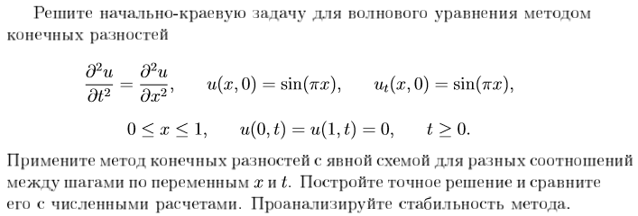
Задачи:

Код программы:
import numpy as np
import matplotlib.pyplot as plt
# волновое уравнение
T = 1.50 # временнАя граница
a = 0.0
b = 1.0
i = 20 # шаг 0.05
j = 60 # шаг по времени д.б. меньше либо равен шагу по координате (по условию устойчивости s <= 1)
x = np.linspace(a, b, i+1) # дельта x - это h
t = np.linspace(0, T, j) # дельта t - это k
s = (t[1]-t[0])**2/(x[1]-x[0])**2 # s = k^2/h^2
U = np.zeros(i+1) # u0(x)
Ut = np.zeros(i+1) # u1(x)
k = 0
while (k < i):
U[k] = np.sin(np.pi*x[k]) # начальные условия
Ut[k] = np.sin(np.pi*x[k])
k = k + 1
Uacc = np.linspace(a,b,i+1) # точное решение
k = 0
while (k < i+1):
Uacc[k] = np.sin(np.pi*x[k])*(np.cos(np.pi*T)+1/np.pi*np.sin(np.pi*T))
k = k + 1
# покусочно создаём большую матрицу А
I = np.zeros((i-1,i-1)) # отвечает за численную часть главной блочной диагонали
n,m = np.indices(I.shape)
I[n==m] = 2
B = np.zeros((i-1,i-1)) # отвечает за s-часть главной блочной диагонали
B[n==m] = -2
B[n==m+1] = 1
B[n==m-1] = 1
A = np.matrix(I+s*B) # собираем матрицы вместе в одну единую
A = np.array(A) # теперь это массив
U0 = np.zeros(i-1) # U[j-1]
U1 = np.zeros(i-1) # U[j]
U2 = np.zeros(i-1) # U[j+1]
k = 1
while (k < i):
U0[k-1] = U[k]
U1[k-1] = U[k]+Ut[k]*(t[1]-t[0]) # u[i1] = u[0](xi) + u[1](xi)*k
k = k + 1
k = 1
while (k < j):
U2 = A.dot(U1)-U0 # U[j+1] = A*U[j] - U[j-1]
U0 = U1 # сдвинуться на один интервал по шкале времени
U1 = U2
k = k+1
k = 1
while (k < i):
U[k] = U2[k-1]
k = k + 1
plt.plot(x,Uacc, 'r')
plt.plot(x,U, 'g')
plt.plot(x,abs(Uacc-U), 'b')
plt.grid()
plt.show
print(s)

Динамика сходимости численного метода при значениях
s=k²/h² от 0.04 до 2.04:
Красные линии – точное решение, зелёные – численное, синие – расхождение.
Значение времени Т=1.5
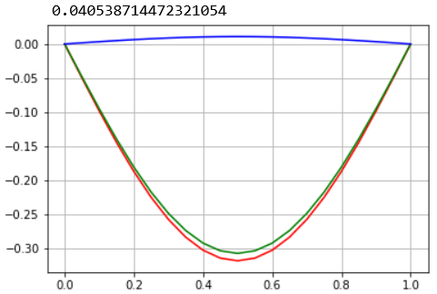
U
x
Рис.1. График решения при значении s=0.040

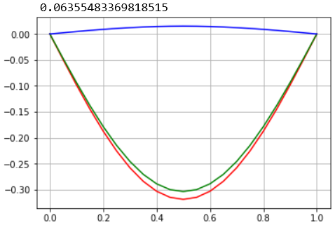
U
x
Рис.2. График решения при значении s=0.064

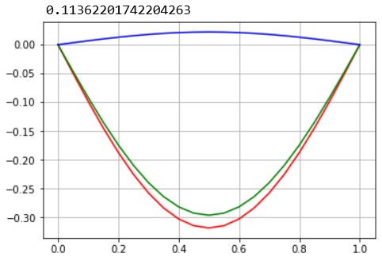
U
x
Рис.3. График решения при значении s=0.114
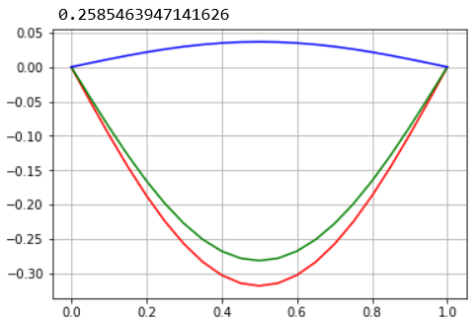
U
x
Рис.4. График решения при значении s=0.259

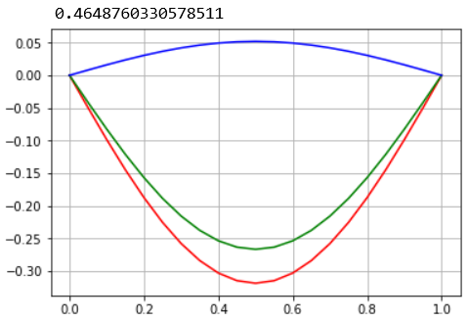
U
x
Рис.5. График решения при значении s=0.465

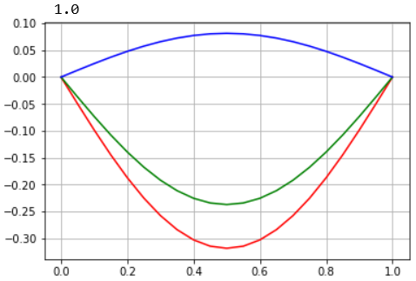
U
x
Рис.6. График решения при значении s=1.0
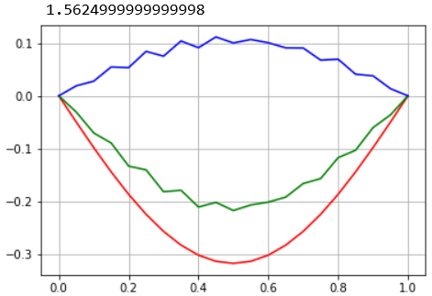
U
x
Рис.7. График решения при значении s=1.562

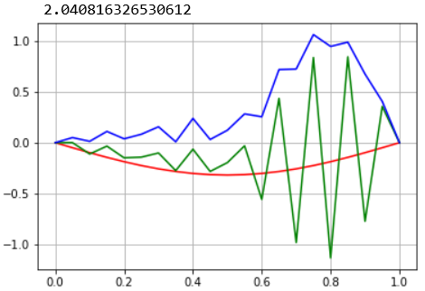
U
x
Рис.8. График решения при значении s=2.041

Вывод: при увеличении шага по времени при неизменном шаге по координате возрастает расхождение численного решения с точным. При одинаковой величине разбиения (s=1) метод всё ещё устойчив, но если шаг по времени становится больше шага по координате, устойчивость теряется.

